
Министерство образования и науки Краснодарского края
Государственное бюджетное образовательное учреждение
дополнительного профессионального образования
«Институт развития образования» Краснодарского края
(ГБОУ ИРО Краснодарского края)

Методические рекомендации
по результатам анализа ВПР по английскому языку в 10 классе
2024 - 2025 учебный год

Всероссийские проверочные работы (ВПР) проводятся в целях осуществления мониторинга уровня и качества подготовки обучающихся в соответствии с требованиями федеральных государственных образовательных стандартов и федеральных основных общеобразовательных программ.
Назначение ВПР по учебному предмету «Английский язык» – оценить качество общеобразовательной подготовки обучающихся 10 классов в соответствии с требованиями федерального государственного образовательного стандарта среднего общего образования (ФГОС СОО) и федеральной образовательной программы среднего общего образования (ФОП СОО).
Результаты ВПР могут быть использованы образовательными организациями для совершенствования методики преподавания учебных предметов.
Всероссийские проверочные работы основаны на системно-деятельностном, уровневом и комплексном подходах к оценке образовательных достижений. В рамках ВПР наряду с предметными результатами освоения основной образовательной программы среднего общего образования оценивается также достижение метапредметных результатов, включающих освоенные обучающимися межпредметные понятия и универсальные учебные действия (познавательные, коммуникативные, регулятивные).
ВПР по английскому языку для 10-го класса в 2025 году выполняло 5426 обучающихся (что составляет 4,09 % от общего количества по России) из 318 образовательных организаций (далее – ОО) 44 муниципалитетов Краснодарского края, реализующих основную общеобразовательную программу основного общего образования (далее- ООП ООО).
Проверочная работа состоит из двух частей и включает в себя 7 заданий: 6 заданий с кратким ответом и 1 задание с развернутым ответом. В части 1 содержатся задания 1–4; в части 2 – задания 5–7. Задания 1–4 и 6 предполагают краткий ответ в виде последовательности цифр. Ответ на задание 5 дается в виде слов/словосочетаний. Задание 7 с развернутым ответом включает в себя написание личного (электронного) письма в ответ на письмо-стимул.
В работе содержатся задания базового и повышенного уровней сложности.
Максимальный первичный балл за выполнение работы – 38.
Полученные школьниками баллы за выполнение заданий проверочной работы переводятся в отметки по 5-балльной шкале с учетом рекомендуемой шкалы перевода, которая приведена в таблице 1.
Таблица 1 – Рекомендации по переводу первичных баллов в отметки по пятибалльной шкале
Таблица 1
Отметка по пятибалльной шкале | «2» | «3» | «4» | «5»
Первичные баллы | 0–12 | 13–21 | 22–32 | 33–38

Результаты проверочной работы, переведенные в отметку в процентном соотношении, в 2025 году оказались следующими:

Диаграмма 1

Можно заключить, что участники ВПР продемонстрировали удовлетворительные результаты по уровню обученности – 96,63% (процент неудовлетворительных отметок составляет 3,37). Практически все участники ВПР продемонстрировали освоение видов деятельности, усвоение элементов содержание и освоение умений и навыков. При этом результаты по качеству обучения (75,01%) показывают, что подавляющее большинство участников проверочной работы подтвердили усвоение элементов содержания, освоение видов деятельности, умений и навыков на качественно высоком уровне (Диаграмма 1).
Диаграмма 2

Кроме того, можно сделать вывод, что результаты участников ВПР из Краснодарского края соотносятся с общими результатами: у участников из края показатели результатов по уровню обученности практически одинаково высокие (96,63% в крае и 97,29% по всей выборке). По качеству обучения результаты в крае ниже на 3,54%. Количество отметок «3» в крае больше, чем по России (на 2,88%) (Диаграмма 2).
Таблица 2
Номер  задания  в КИМ | Проверяемые виды деятельности | Уровень сложности задания | Средний процент выполнения
Часть1
1 | Аудирование с пониманием нужной (интересующей, запрашиваемой) информации | Б | 75,53
2 | Чтение с пониманием основного содержания текста | Б | 83,24
3 | Чтение с полным пониманием содержания | П | 81,15
4 | Распознавание и употребление в устной и письменной речи не менее 1350 изученных лексических единиц (слов, в том числе многозначных, фразовых глаголов, словосочетаний, речевых клише, средств логической связи), обслуживающих ситуации общения в рамках тематического содержания речи, с соблюдением существующей в английском языке нормы лексической сочетаемости | Б | 74,4
Часть 2
5 | Оперировать языковыми средствами в коммуникативно-значимом контексте: грамматические формы | Б | 67,2
6 | Знать реалии страны/стран изучаемого языка (государственное устройство, систему образования, страницы истории, основные праздники, этикетные особенности общения и так далее); иметь базовые знания о социокультурном портрете и культурном наследии страны/стран изучаемого языка | Б | 81,75
7К1 | Писать электронное сообщение личного характера объемом 100–130 слов, соблюдая речевой этикет, принятый в стране/странах изучаемого языка | Б | 52,93
7К2 |  | Б | 48,48
7К3 |  | Б | 37,54

Результаты выполнения заданий проверочной работы наглядно представлены в Диаграмме 3.

Диаграмма 3

Рассмотрим результаты относительно успешности выполнения заданий ВПР, которые продемонстрировали участники (Таблица 2, Диаграмма 3). Согласно результатам, обучающиеся успешно
- освоили умения читать про себя и понимать основное содержание текстов, содержащих отдельные неизученные языковые явления (задание 2),
- продемонстрировали знания реалий стран изучаемого языка, а также базовые знания о социокультурном портрете и культурном наследии этих стран (задание 6),
- освоили умения читать про себя и понимать структурно-смысловые связи в тексте (задание 3),
- освоили умения воспринимать на слух и понимать запрашиваемую информацию в тексте, содержащем некоторые неизученные языковые явления (задание 1),
- освоили навыки оперирования лексическими единицами в коммуникативно значимом контексте (задание 4),
- освоили навыки оперирования грамматическими формами в коммуникативно-значимом контексте (задание 5).
Задание 7 по письменной речи, в котором требовалось написать электронное сообщение личного характера, оказалось сложным для участников ВПР. В задании требовалось отразить все аспекты, указанные в задании (дать полные и точные ответы на три вопроса и правильно задать два вопроса по указанной теме) с соблюдением стилевого оформления речи и норм вежливости, принятых в странах изучаемого языка, при этом соблюдая объем 100-130 слов.
Остановимся на результатах задания 7. Средний процент выполнения задания 4, составивший 46,32%, свидетельствует о том, что больше половины участников ВПР по английскому языку, приступивших к выполнению задания 4, не смогли продемонстрировать умение писать электронное сообщение личного характера. Задание по письменной речи, продуктивному виду речевой деятельности, оценивается по трем критериям «Решение коммуникативной задачи (К1), «Организация текста» (К2), «Языковое оформление текста» (К3). Средний процент выполнения по К1 (52,93%) свидетельствует о том, что у участников проверочной работы сформировано умение достигать цель общения, а именно раскрывать тему полно и точно согласно всем аспектам, указанным в задании, включая, прежде всего основные аспекты: ответы на три заданных вопроса заданные правильно два вопроса по указанной теме. Средний процент по К2 (48,48%) показывает, что умение высказываться логично, структурно верно в соответствии с нормами письменного этикета, принятыми в стране изучаемого языка, оформлять текст, правильно использовали средства логической связи недостаточно сформированы. Средний процент по К3, который составил 37,54%, показывает, что у участников проверочной работы использованный словарный запас и грамматические структуры не соответствуют в достаточной мере базовому уровню сложности задания, имеются орфографические и пунктуационные ошибки. Следует отметить, что результат по К3 – самый низкий из результатов всех заданий проверочной работы.
Успешность выполнения задания 7 связана, в том числе, и с достижением метапредметных результатов. Возможно, что недостаточная сформированность универсальных учебных действий, прежде всего, познавательных УУД и регулятивных УУД повлияла на результаты участников проверочной работы.
Рассмотрим коммуникативное задание (Рисунок 1). Из инструкции можно извлечь информацию, полезную для успешного выполнения задания: надо ответить на три вопроса друга по переписке по имени Sam, задать два вопроса о …, оформить текст электронного сообщения в соответствии с нормами письменного этикета, принятыми в стране изучаемого языка и структурно верно, при этом соблюдая требуемый объем 100-130 слов.
Рисунок 1
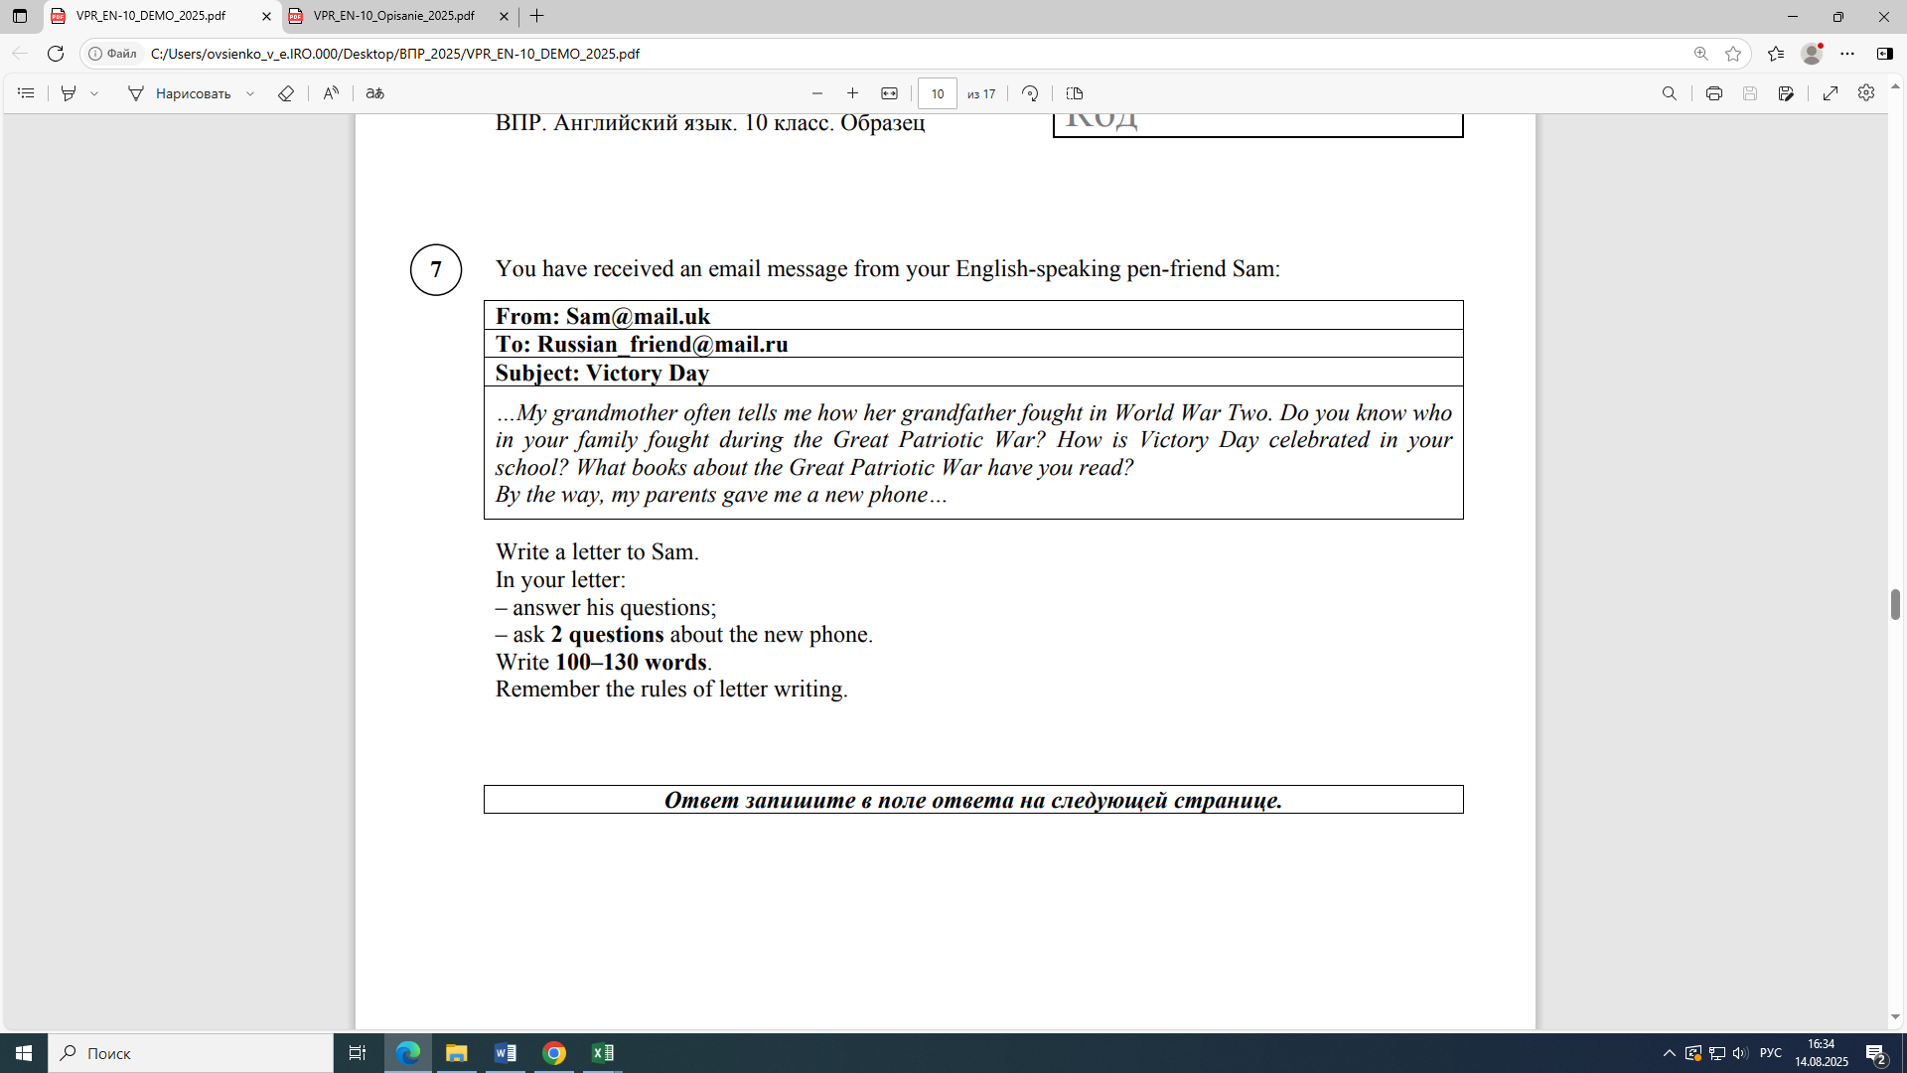
Результат выполнения задания 7 показывает, что уделяется недостаточное внимание продуктивным видам речевой деятельности (в данном случае письменной речи).
На основе анализа результатов ВПР рекомендуется:
Для ликвидации ошибок по К2 задания 7 необходимо поработать прежде всего со средствами логической связи (это типичная зона трудностей обучающихся), структурным оформлением текста, соответствующим нормам письменного этикета, принятым в стране изучаемого языка. В учебнике достаточно заданий, позволяющих отработать их. Задача учителя – акцентировать внимание на этих заданиях. При работе со средствами логической связи полезна работа со словарем, исследование примеров, чтобы понять, где, в каких случаях они употребляются.
Невысокий результат по К3 свидетельствует о дефицитах в грамматических и лексических навыках. Рекомендуется при работе с грамматическим явлением чаще работать на уровне связного текста. Именно связный текст позволяет осмыслить функцию того или иного грамматического явления и выбрать правильную глагольную форму. А в ходе обучения, работая с текстом с целью формирования речевых умений (например, в чтении), делать дополнительный акцент на грамматической составляющей представленного текстового материала. Чтобы вовлечь учеников в продуктивную деятельность, целесообразно предлагать коммуникативные задания. Необходимо предлагать обучающимся разнообразные задания, направленные на развитие устной речи. Выполняя задания на говорение, ученики должны сами почувствовать острую необходимость в освоении определенных грамматических конструкций.
Целесообразно использовать открытый банк заданий ОГЭ и ЕГЭ: тексты для чтения и скрипты для аудирования – неисчерпаемый источник содержательного материала. При отборе текстов учителю следует обращать внимание на разный уровень подготовки обучающихся.
При работе с лексическими единицами для их актуализации и рециркуляции полезно использовать современные приемы, такие как «Кластер», «Интеллект-карта», одновременно развивая УУД. Вместе с тем, можно использовать некоторые технологии лексического подхода. Приведем пример одной из них. Технология “language patterns” (грамматические закономерности) по сути - это метод подчеркивания той или иной грамматической природы lexical chunk. Суть заключается в том, что систематизируются уже известные конструкции (шаблоны) в то, что привычно называется «грамматикой». Но происходит это без заучивания правил, без долгих объяснений, так как с большинством конструкций и случаями их использования уже знакомы. Такая технология приводит к осознанию грамматики, а не механическому заучиванию.
Примеры:
Have you ever been to Moscow/Sochi/London?
Have you ever seen a bear/a lion/a wild wolf?
Have you ever done/tried/noticed something?
Или такой пример: Не прибегая к правилам, опишите разницу между:
I haven’t seen it yet.
I have never seen it.
I didn’t see it.
Технология “language patterns” учит чувствовать и понимать разницу между различными конструкциями за счет постоянного использования в речи.
Можно использовать и такой прием при работе с лексическим и грамматическим материалом: в ходе урока фиксируются все чанки, которые понадобились ученикам на занятии или были использованы в тексте. Так как список может получиться большим, на этапе рефлексии в конце урока можно предложить ученикам вернуться к списку и провести упражнение: “A Fridge, a Freezer and a Dustbin”. Задание следующее:
Распределите все чанки по трём колонкам:
- “A Fridge” – то, что ученику легко запомнить и понятно, как употреблять.
- “A Freezer” – фразы, которые ученику кажутся полезными, но трудными для запоминания. Или чанки, синонимы которых ученик уже активно использует. Или выражения, которые ученику трудно применить, потому что он прямо сейчас затрудняется с контекстом.
- “A Dustbin” – очень сложные или нечастотные чанки. (Обычно их немного).
В дополнение, сейчас существует большое количество цифровых образовательных ресурсов, которые можно и нужно использовать для тренировки, закрепления, повторения грамматического и лексического материала. Наличие цифровых образовательных ресурсов также позволяет организовывать самостоятельную работу школьников по совершенствованию языковых навыков.
Рекомендуется соблюдать баланс репродуктивных и продуктивных заданий на уроке.
Сравнение полученных отметок с отметками участников ВПР по журналу следующее (Таблица 3):
Таблица 3
Сравнение полученных отметок | % | Количество участников
Понизили (Отметка < Отметка по журналу) | 22,96 | 1238
Подтвердили (Отметка = Отметке по журналу) | 64,57 | 3482
Повысили (Отметка > Отметка по журналу) | 12,48 | 673

Согласно результатам в среднем 22,96% участников ВПР получили отметку ниже, чем по журналу и в среднем 12,48% получили отметку выше, чем по журналу, что свидетельствует о том, что в оценивании образовательных результатов есть проблема - тенденция к завышению отметок, и что адекватное оценивание образовательных результатов, прежде всего предметных, является профессиональной зоной трудности учителей английского языка Краснодарского края.
Самый большой процент понижения отметки по сравнению с отметкой по журналу показали ОО Кущевского района – 70,59% Кавказского района – 68,24%, Усть-Лабинского района – 39,77% и др.
Необходимо обратить внимание на оценочную деятельность учителей, обеспечить оценивание образовательных результатов в соответствии с современными подходами к оцениванию и требованиями. В документе «Информационно-методическое письмо об особенностях преподавания учебного предмета «Иностранный язык» в 2025-2026 учебном году» представлена система оценки достижения обучающимися планируемых результатов освоения образовательных программ на уровнях основного общего и среднего общего образования по учебному предмету «Иностранный язык» https://edsoo.ru/wp-content/uploads/2025/08/inostrannyj-yazyk.pdf. В дополнение, на сайте «Единое содержание общего образования» размещены методические рекомендации «Система оценки достижений планируемых предметных результатов освоения учебного предмета «Иностранный язык». Среднее общее образование», разработанные специалистами ФГБНУ «Институт содержания и методов обучения» https://edsoo.ru/wp-content/uploads/2024/12/so_soo_iya__2024_.pdf. Рекомендуется использовать единые требования к оцениванию при организации образовательного процесса школьников.
Итак, проведенные ВПР – 2025 по английскому языку позволили оценить качество общеобразовательной подготовки обучающихся 10 классов в соответствии с требованиями федерального государственного образовательного стандарта среднего общего образования (ФГОС СОО) и федеральной образовательной программы среднего общего образования (ФОП ООО) и дали возможность образовательным организациям выявить дефициты в обучении школьников, которые должны быть преодолены.

Доцент кафедры иностранных языков В.Е. Овсиенко

